- ابتدا در صفحه لا گین بر روی لینک ویندوز کلیک نمائید
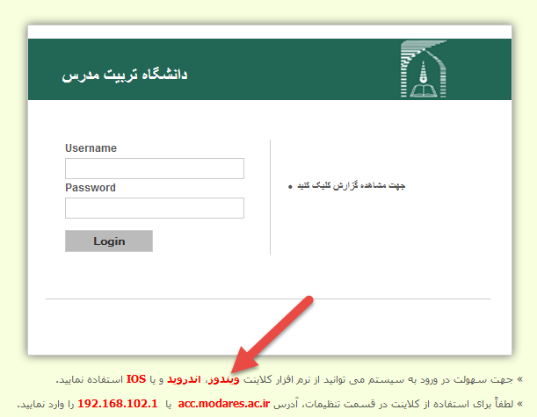

- فایل مورد نظر را دانلود و سپس از حالت فشرده خارج نموده
- بر روی فایل نصبی کلیک نمائید و مراحل نصب را تا انتها ادامه دهید
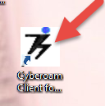
- پس از نصب بر روی آیکن برنامه در صفحه دسکتاپ کلیک نمائید.

- با توجه به تصویر زیر اطلاعات را وارد نمائید
- در کادر شماره 1 آدرس acc.modares.ac.ir را وارد نمائید
- اگر گزینه شماره 2 را فعال نمائید در زمان لا گین کردن پیغامی به شما نشان داده خواهد شد
- اگر گزینه شماره 3 را فعال نمائید در زمان خارج شدن پیغامی به شما نشان داده خواهد شد
- اگر گزینه شماره 4 را فعال نمائید زمانی را که از ابتدا از اینترنت استفاده شده را نشان خواهد داد
- اگر گزینه شماره 5 و همچنین در مرحله هفتم گزینه Save password را فعال نمائید در هنگام روشن کردن کامپیوتر سیستم بطور خودکار وارد اکانت تعریف شده می شود

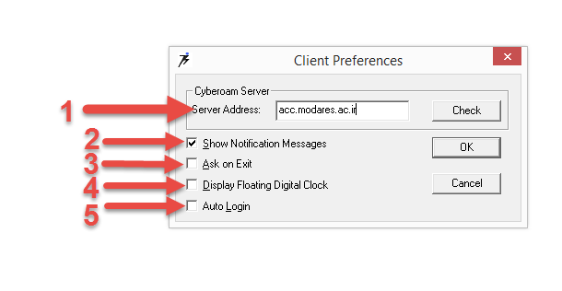

- برروی دکمه Check کلیک نمائید اگر ارتباط با موفقیت برقرار شود پیغام Cyberoam Server Found را ملاحضه خواهید کرد بر روی دکمه ok کلیک نمائید
توجه:اگر پیغام فوق را دریافت نکردید به این معنی است که ارتباط شما برقرار نمی باشد

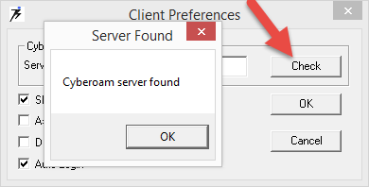

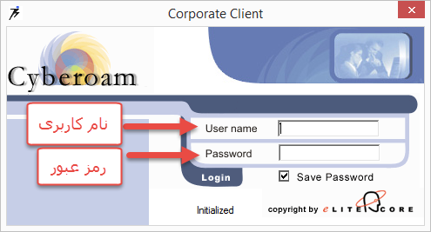
- نام کاربری و رمز عبور خود را وارد کرده و سپس بر روی login کلیک نمائید

